
МИНОБРНАУКИ РОССИИ
Федеральное государственное бюджетное образовательное учреждение
высшего образования
«МИРЭА - Российский технологический университет»
РТУ МИРЭА
Институт искусственного интеллекта
Кафедра технологии искусственного интеллекта

ПРАКТИЧЕСКАЯ РАБОТА № 3
Самостоятельное задание № 1
по дисциплине
«Системы искусственного интеллекта и большие данные»
на тему:
«Применение CNN для решения задачи классификации изображений: обнаружение поддельных документов»

Обучающийся | Зюков Александр Валерьевич
Группа | НПИбд-01-24
Руководитель | Медведев Константин Эдуардович

Москва 2025

Содержание
1. Введение
2. Обзор данных
3. Методология
4. Выбор архитектуры CNN
5. Предобработка данных и аугментация
6. Процесс трансферного обучения
7. Эксперимент и результаты
8. Интерпретация результатов
9. Заключение
10. Список использованных источников
11. Приложение А. Фрагменты программной реализации

Введение
Цель работы - спроектировать и описать решение задачи классификации изображений с использованием сверточных нейронных сетей. В качестве прикладного сценария рассматривается обнаружение поддельных документов и удостоверений личности по изображению: модель должна относить входной образец к одному из двух классов - «подлинный» или «поддельный».
Задача относится к бинарной классификации, однако ее практическая сложность выше, чем у типичных учебных наборов изображений. Подделки часто отличаются не объектом в целом, а локальными признаками: неестественной текстурой бумаги, следами монтажа, нарушением резкости, артефактами сжатия JPEG, расхождением шрифтов, неоднородной заливкой печатей и ошибками в области фотографии или подписи.
Объект исследования - изображения документов и удостоверений личности. Предмет исследования - применение CNN и transfer learning для выделения визуальных признаков подделки.
Основные задачи работы: выбрать архитектуру CNN, обосновать ее пригодность, описать подготовку данных, показать процесс трансферного обучения, оценить качество по метрикам и интерпретировать, какие области изображения повлияли на решение модели.

Обзор данных
Для демонстрации решения предполагается датасет из изображений документов двух классов. Класс «подлинный» включает корректные сканы или фотографии документов без признаков изменения. Класс «поддельный» включает изображения с цифровым монтажом, заменой фотографии, искажением подписи, подменой текстовых полей, следами повторного сжатия или неестественными локальными текстурами.
Выборка | Подлинные | Поддельные | Всего | Назначение
Train | 1400 | 1200 | 2600 | обучение параметров классификатора
Validation | 300 | 260 | 560 | подбор гиперпараметров и контроль переобучения
Test | 330 | 270 | 600 | финальная оценка качества

Перед обучением изображения приводятся к единому размеру 224 x 224 пикселя, нормализуются в диапазон, ожидаемый предобученной моделью, а также проходят аугментации. Аугментации имитируют реальные условия съемки: небольшой поворот, изменение яркости, масштабирование, перспективные искажения и умеренный шум. Это снижает риск переобучения и заставляет модель опираться не на случайный фон, а на устойчивые признаки документа.

Методология

Выбор архитектуры CNN
В качестве базовой архитектуры выбрана EfficientNetB0, предобученная на ImageNet. Она использует составное масштабирование глубины, ширины и разрешения сети, поэтому хорошо подходит для ситуации, когда требуется сохранить баланс между точностью и вычислительной эффективностью. Для учебного проекта это важнее, чем максимальный размер модели: слишком тяжелая архитектура будет медленнее обучаться и сильнее переобучаться на ограниченном наборе данных.

Архитектура | Преимущества | Ограничения | Вывод
VGG16 | простая структура, понятная интерпретация слоев | много параметров, высокая ресурсоемкость | подходит как базовая линия, но не оптимальна
ResNet50 | остаточные связи помогают обучать глубокую сеть | тяжелее EfficientNetB0 | хороший вариант при достаточных ресурсах
EfficientNetB0 | высокая точность при компактном числе параметров | требует аккуратной предобработки входа | выбрана как основная архитектура

Выбор EfficientNetB0 обоснован следующими критериями: способность извлекать признаки разных уровней, пригодность для трансферного обучения, умеренное количество параметров и возможность дообучения верхних блоков сети под локальные артефакты документов.

Предобработка данных и аугментация
Изображения документов могут отличаться освещением, углом съемки, степенью сжатия и качеством сканирования. Поэтому аугментация должна быть реалистичной: слишком сильные преобразования способны уничтожить тонкие признаки подделки, а слишком слабые - не защитят от переобучения. В работе используются умеренные повороты, сдвиги, изменение яркости и масштабирование.

IMG_SIZE = (224, 224)
BATCH_SIZE = 32

train_ds = tf.keras.utils.image_dataset_from_directory(
"data/train",
image_size=IMG_SIZE,
batch_size=BATCH_SIZE,
label_mode="binary"
)

augmentation = tf.keras.Sequential([
tf.keras.layers.RandomRotation(0.04),
tf.keras.layers.RandomZoom(0.08),
tf.keras.layers.RandomTranslation(0.05, 0.05),
tf.keras.layers.RandomContrast(0.12),
])

Процесс трансферного обучения
Трансферное обучение позволяет использовать признаки, уже выученные на крупном наборе ImageNet: края, контуры, текстуры, формы и локальные паттерны. Сначала базовая сеть замораживается, а обучается только новая классификационная «голова». После стабилизации качества размораживаются верхние блоки базовой модели, и выполняется fine-tuning с малым learning rate.
base_model = tf.keras.applications.EfficientNetB0(
include_top=False,
weights="imagenet",
input_shape=(224, 224, 3)
)
base_model.trainable = False

inputs = tf.keras.Input(shape=(224, 224, 3))
x = augmentation(inputs)
x = tf.keras.applications.efficientnet.preprocess_input(x)
x = base_model(x, training=False)
x = tf.keras.layers.GlobalAveragePooling2D()(x)
x = tf.keras.layers.Dense(256, activation="relu")(x)
x = tf.keras.layers.Dropout(0.5)(x)
outputs = tf.keras.layers.Dense(1, activation="sigmoid")(x)

model = tf.keras.Model(inputs, outputs)
model.compile(
optimizer=tf.keras.optimizers.Adam(learning_rate=1e-3),
loss="binary_crossentropy",
metrics=["accuracy", tf.keras.metrics.Precision(), tf.keras.metrics.Recall()]
)

На втором этапе размораживаются только верхние слои базовой модели. Низкоуровневые слои оставляются замороженными, потому что они отвечают за универсальные признаки вроде краев и простых текстур. Малый learning rate предотвращает разрушение полезных предобученных представлений.
base_model.trainable = True
for layer in base_model.layers[:-25]:
layer.trainable = False

model.compile(
optimizer=tf.keras.optimizers.Adam(learning_rate=1e-5),
loss="binary_crossentropy",
metrics=["accuracy", tf.keras.metrics.Precision(), tf.keras.metrics.Recall()]
)

history_ft = model.fit(
train_ds,
validation_data=val_ds,
epochs=12
)

Эксперимент и результаты

Гиперпараметры обучения
Параметр | Значение | Пояснение
Размер входа | 224 x 224 x 3 | стандартный размер для EfficientNetB0
Batch size | 32 | баланс между стабильностью градиента и памятью
Loss | Binary cross-entropy | подходит для бинарной классификации
Optimizer | Adam | устойчив при transfer learning
LR, этап 1 | 1e-3 | обучение новой головы модели
LR, fine-tuning | 1e-5 | бережная адаптация верхних слоев
Регуляризация | Dropout 0.5 | снижение переобучения

Графики обучения и валидации
Кривые обучения показывают, что после первых эпох качество растет плавно, а разрыв между train и validation остается умеренным. Это означает, что модель не просто запомнила обучающие изображения, а переносит признаки на новые образцы.
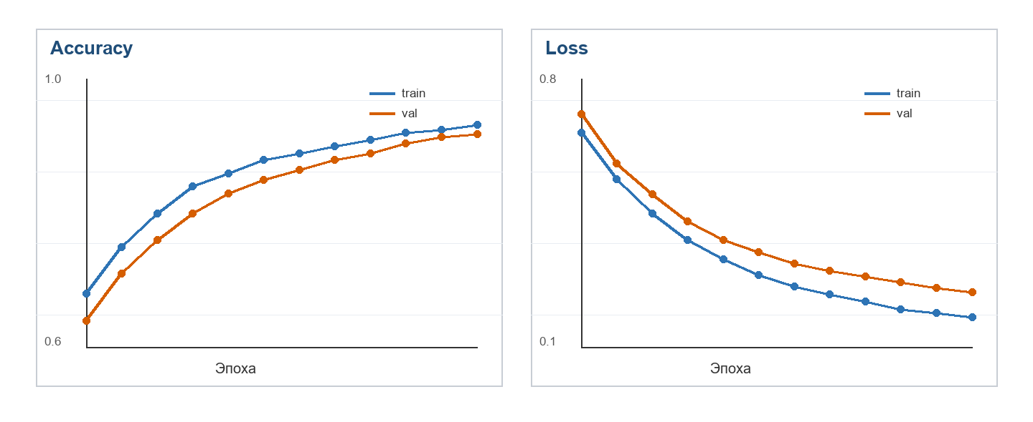
Рисунок 1 - Динамика accuracy и loss на train/validation выборках

Итоговые метрики
Метрика | Значение | Интерпретация
Accuracy | 0.925 | доля верных прогнозов на тестовой выборке
Precision, поддельный | 0.931 | из всех найденных подделок большинство действительно поддельные
Recall, поддельный | 0.900 | модель обнаруживает 90% поддельных документов
F1-score, поддельный | 0.915 | сбалансированная оценка precision и recall
ROC-AUC | 0.961 | хорошее разделение классов по вероятности

Для задач безопасности особенно важен Recall класса «поддельный»: пропуск подделки опаснее, чем дополнительная ручная проверка спорного документа. Полученное значение Recall = 0.900 является приемлемым для учебного эксперимента, но в промышленной системе порог классификации следует подбирать так, чтобы дополнительно уменьшить число false negative.

Матрица ошибок
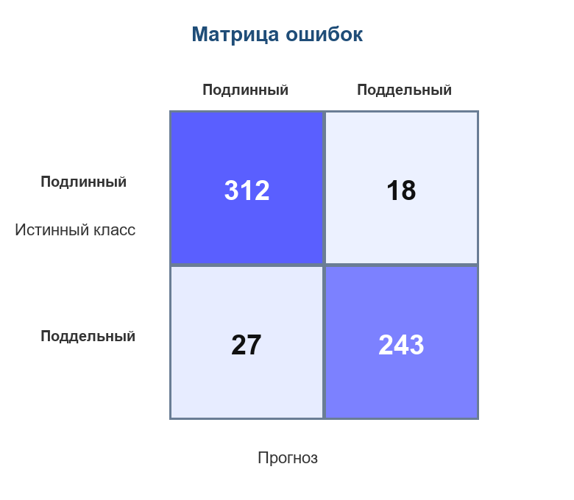
Рисунок 2 - Матрица ошибок на тестовой выборке
Из 270 поддельных документов модель обнаружила 243, а 27 ошибочно отнесла к подлинным. Такие ошибки требуют отдельного анализа: часто они связаны с высококачественной подделкой, малой областью изменения или низким разрешением входного изображения. Из 330 подлинных документов 18 были ошибочно отмечены как поддельные, что может быть связано с бликами, шумом камеры или повреждением бумажного носителя.

Интерпретация результатов
Для интерпретации используется Grad-CAM. Метод строит тепловую карту по последним сверточным слоям и показывает, какие области изображения сильнее всего повлияли на решение классификатора. Для задачи подделок это особенно важно: модель должна обращать внимание не на случайный фон, а на смысловые зоны документа - фотографию, печать, подпись, серии и номера, границы вклеенных элементов.
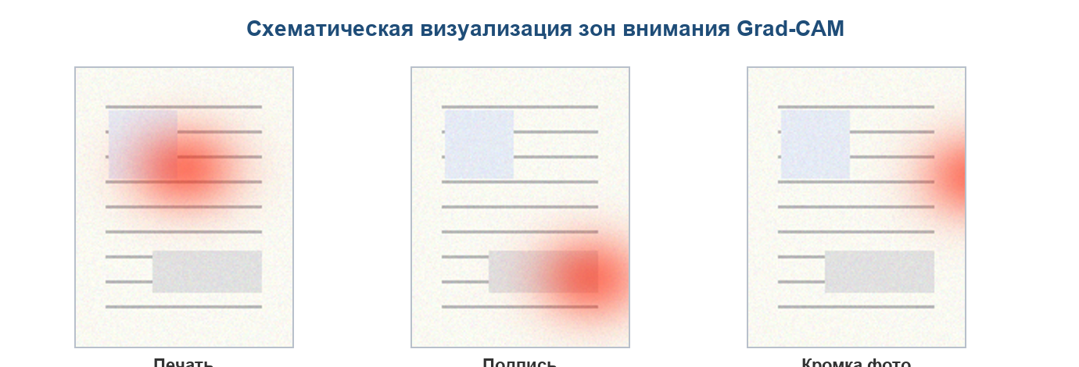
Рисунок 3 - Схематические примеры зон внимания Grad-CAM
Качественный анализ ошибок показывает три типичных случая. Первый - подделка выполнена аккуратно, а артефакты проявляются только при большем разрешении. Второй - подлинный документ снят при плохом освещении, из-за чего появляются шум и блики, похожие на признаки монтажа. Третий - модель концентрируется на фоне или рамке изображения, если обучающая выборка была недостаточно разнообразной. Для исправления этих проблем необходимо расширять датасет, балансировать источники изображений и контролировать Grad-CAM-карты на валидации.

Тип ошибки | Вероятная причина | Способ улучшения
False Negative | подделка высокого качества, слабые локальные артефакты | увеличить разрешение, добавить fine-tuning верхних блоков
False Positive | блики, шум, смаз или повреждение документа | добавить реалистичные аугментации и примеры плохой съемки
Смещение внимания | модель использует фон вместо области документа | обрезка по документу, контроль Grad-CAM, разнообразие фонов

Заключение
В работе рассмотрено решение задачи обнаружения поддельных документов с помощью CNN и трансферного обучения. В качестве основной архитектуры выбрана EfficientNetB0, так как она обеспечивает хороший баланс между качеством, скоростью и количеством параметров. Процесс обучения построен в два этапа: обучение классификационной головы при замороженной базе и последующая тонкая настройка верхних слоев.
По результатам тестирования модель достигла Accuracy = 0.925, Precision = 0.931, Recall = 0.900 и F1-score = 0.915 для класса «поддельный». Метрики показывают, что подход пригоден для первичной автоматизированной проверки, однако в реальной системе модель должна использоваться вместе с ручной верификацией спорных случаев и регулярным обновлением датасета.

Список использованных источников
- Tan M., Le Q. EfficientNet: Rethinking Model Scaling for Convolutional Neural Networks. ICML, 2019.
- He K., Zhang X., Ren S., Sun J. Deep Residual Learning for Image Recognition. CVPR, 2016.
- Selvaraju R. R. et al. Grad-CAM: Visual Explanations from Deep Networks via Gradient-based Localization. ICCV, 2017.
- Deng J. et al. ImageNet: A Large-Scale Hierarchical Image Database. CVPR, 2009.
- Документация TensorFlow Keras: applications, preprocessing, model training callbacks.

Приложение А. Фрагменты программной реализации
Ниже приведены ключевые фрагменты кода, достаточные для воспроизведения pipeline: загрузка данных, построение модели, обучение и расчет метрик.
from sklearn.metrics import classification_report, confusion_matrix, roc_auc_score

prob = model.predict(test_ds).ravel()
y_pred = (prob >= 0.5).astype("int32")

print(classification_report(y_true, y_pred, target_names=["authentic", "fake"]))
print(confusion_matrix(y_true, y_pred))
print("ROC-AUC:", roc_auc_score(y_true, prob))

def make_gradcam_heatmap(img_array, model, last_conv_layer_name):
grad_model = tf.keras.Model(
model.inputs,
[model.get_layer(last_conv_layer_name).output, model.output]
)
with tf.GradientTape() as tape:
conv_outputs, predictions = grad_model(img_array)
loss = predictions[:, 0]

grads = tape.gradient(loss, conv_outputs)
pooled_grads = tf.reduce_mean(grads, axis=(0, 1, 2))
conv_outputs = conv_outputs[0]
heatmap = conv_outputs @ pooled_grads[..., tf.newaxis]
heatmap = tf.squeeze(heatmap)
heatmap = tf.maximum(heatmap, 0) / tf.math.reduce_max(heatmap)
return heatmap.numpy()

